УЗАГАЛЬНЮЮЧІ ДІАГРАМИ
ЗА РЕЗУЛЬТАТАМИ ОПИТУВАННЯ
Весна 2026 рік
Освітня програма «Менеджмент»
Опитання пройшло15 респондентів

1. Профіль вибірки та навчальне навантаження
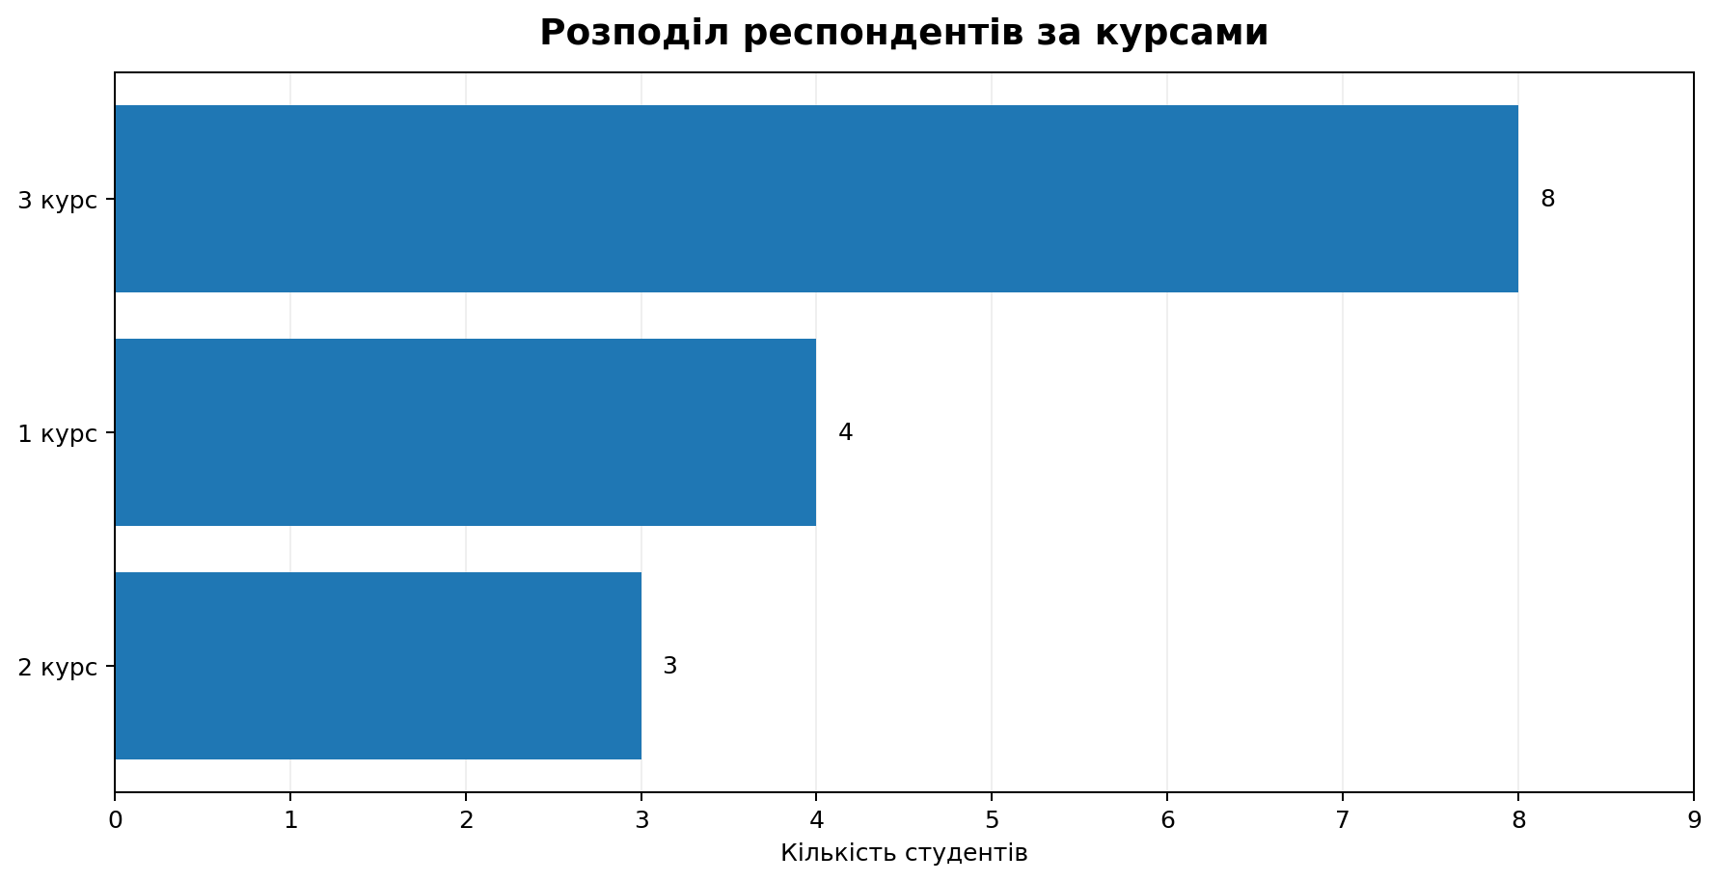
Вибірка нерівномірна за курсами: найбільше представлений 3 курс (8 студентів, 53,3%), далі 1 курс (4; 26,7%) і 2 курс (3; 20,0%).
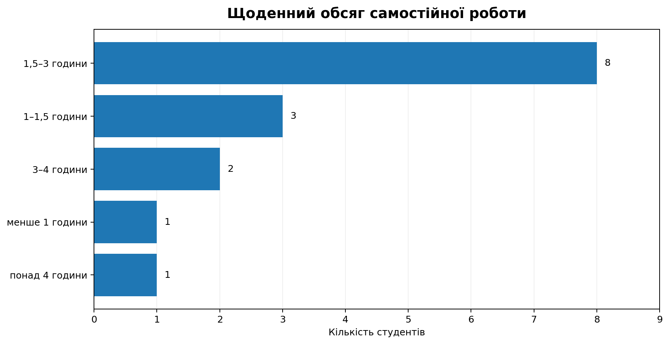
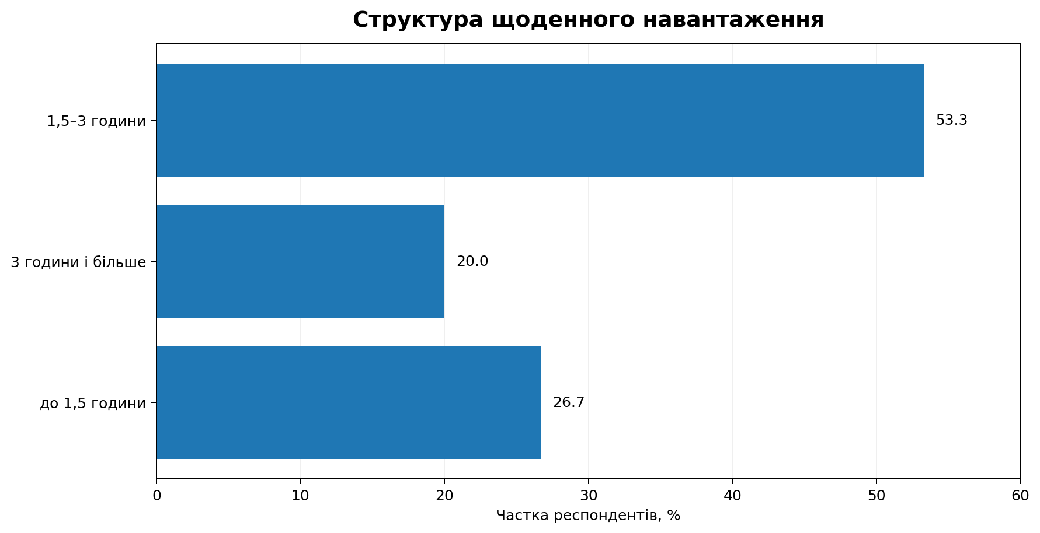
Типовим є навантаження 1,5–3 години на день (53,3%). Водночас 20,0% студентів витрачають 3 години і більше, що вказує на помітну варіативність індивідуального навантаження.

2. Зміст і організація самостійної роботи
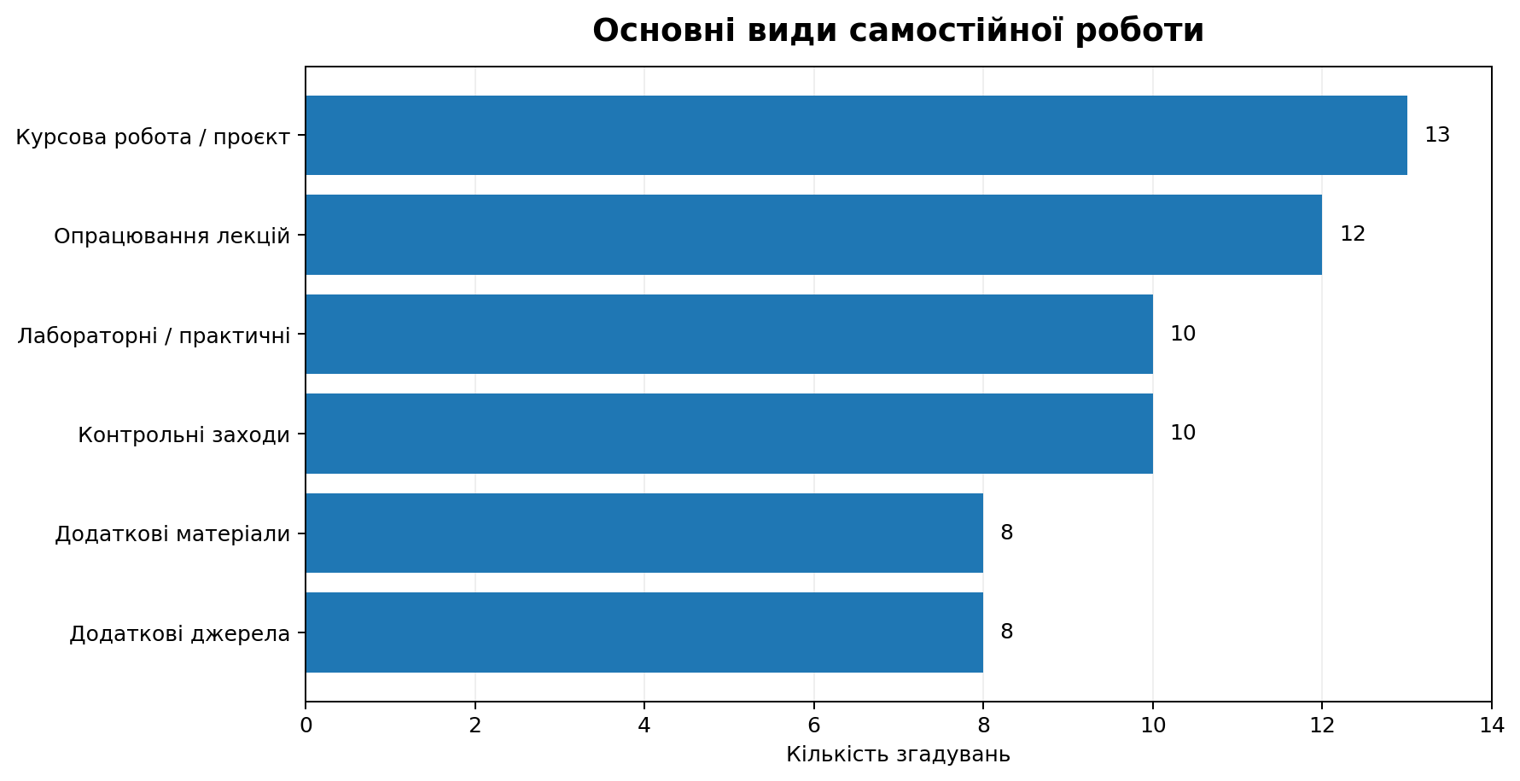
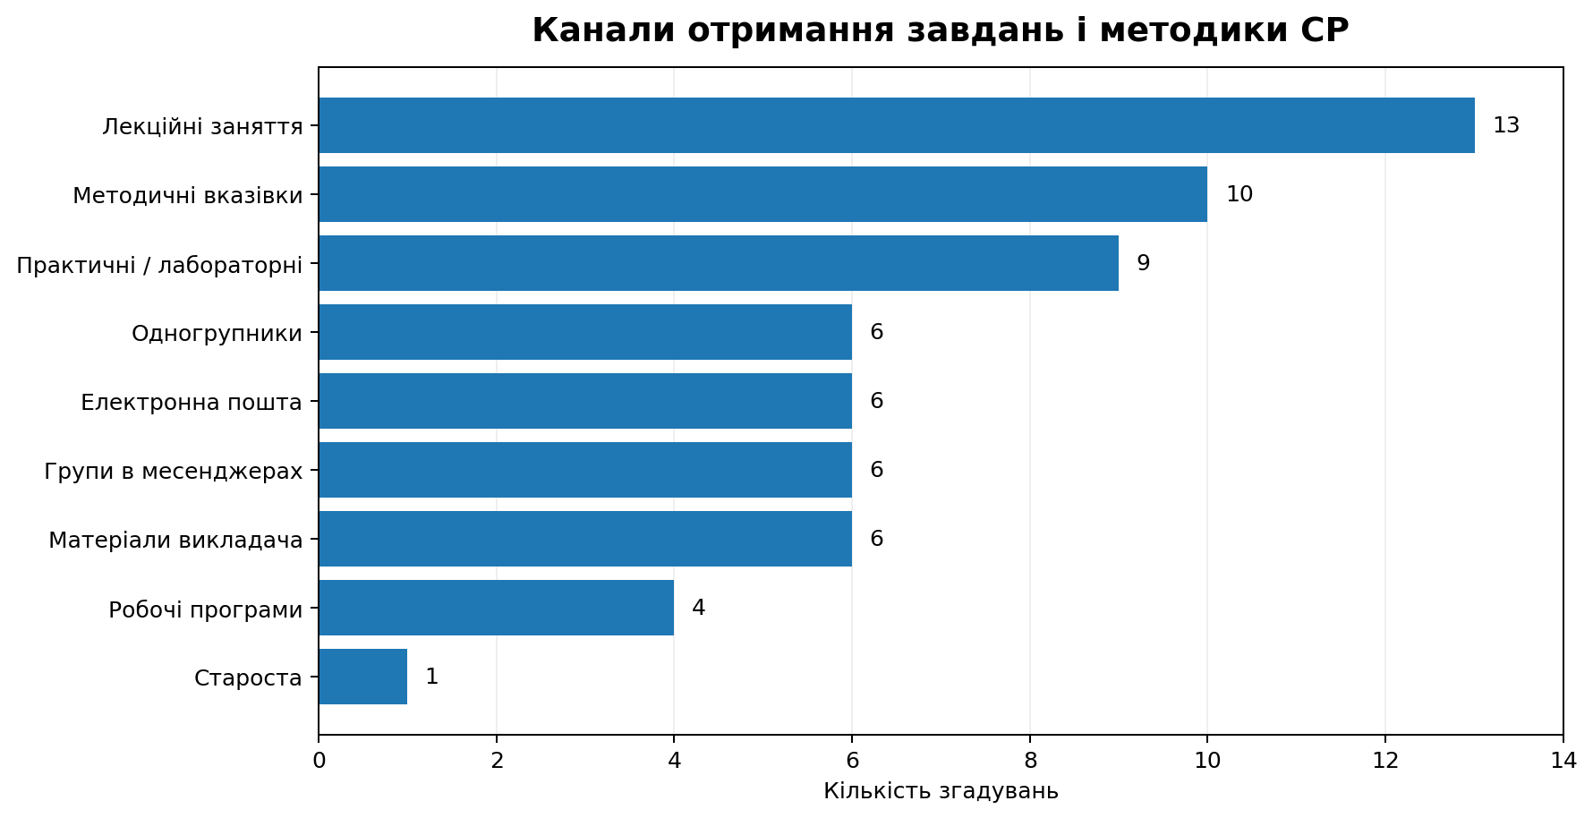
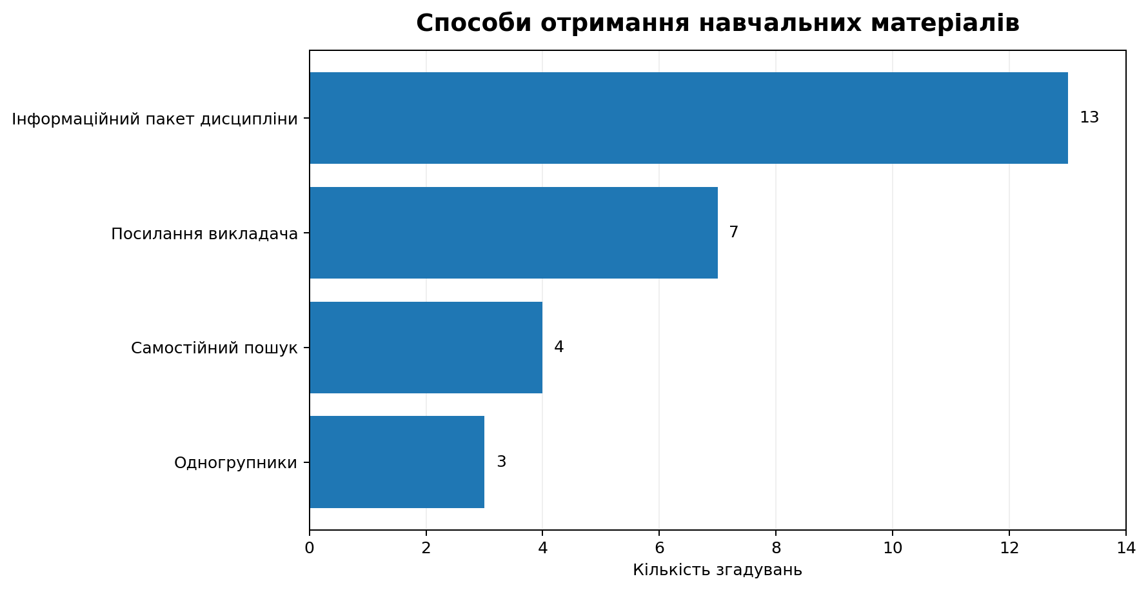
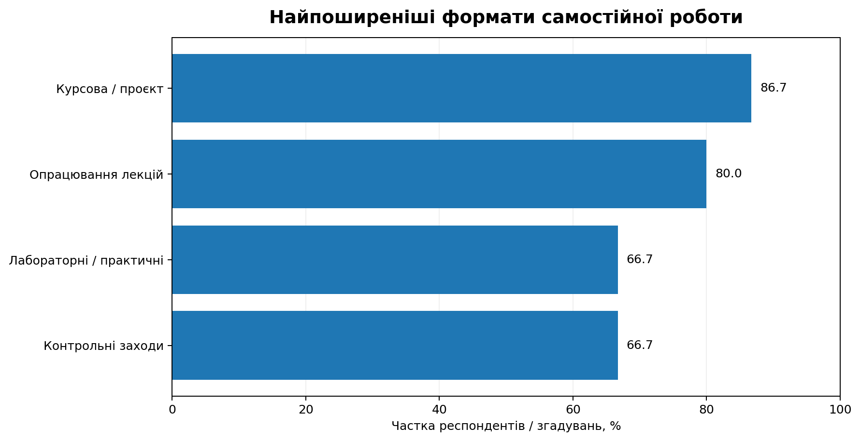
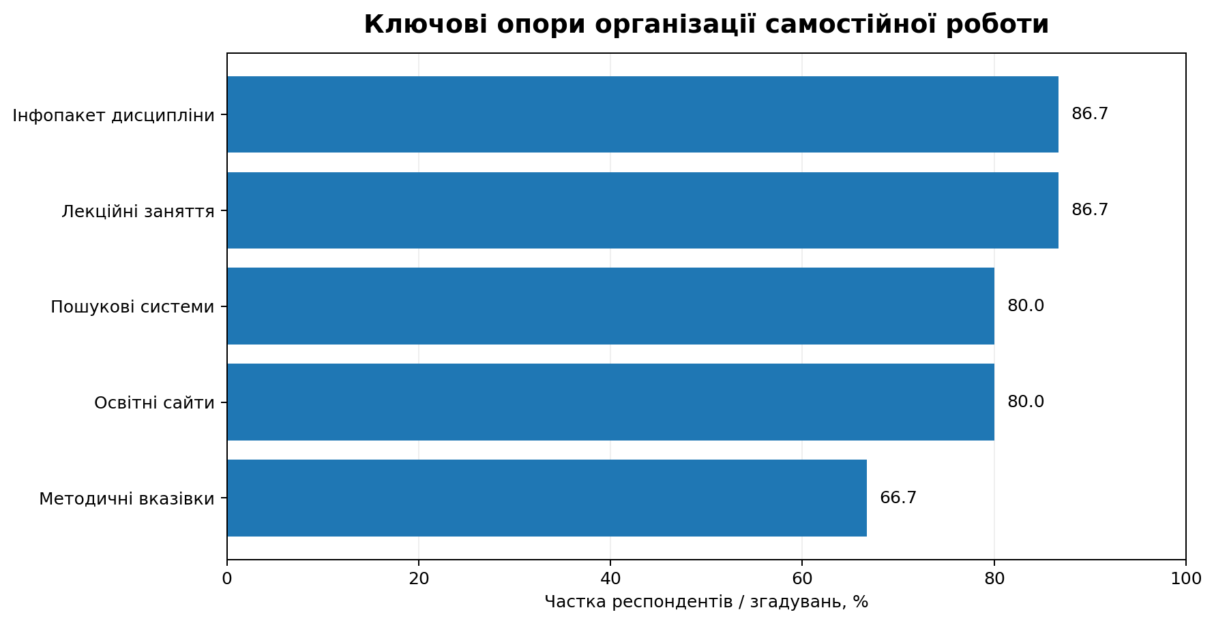
Самостійна робота переважно інтегрована в основний навчальний процес. Найчастіше студенти виконують курсові роботи/проєкти та опрацьовують лекційний матеріал. Основними точками входу до завдань є лекції й методичні вказівки, а навчальні матеріали переважно надаються викладачем у межах інформаційного пакета дисципліни.
3. Цифрові ресурси та інформаційний пошук
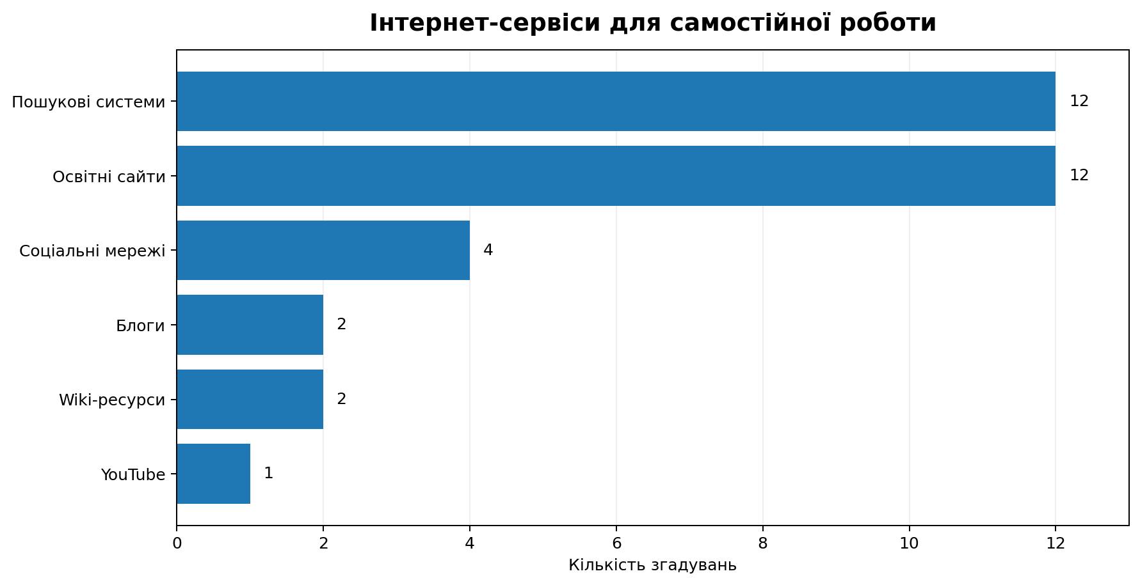
Домінують універсальні цифрові інструменти — пошукові системи та освітні сайти (по 80,0% респондентів). Соціальні мережі мають другорядне значення (26,7%), а блоги та ресурси на YouTube використовуються значно рідше. Це свідчить про доцільність подальшого розвитку навичок академічного пошуку, відбору та критичної оцінки джерел, а також про цінність структурованих посилань і добірок, які надає викладач.
4. Актуальність, оцінювання та ставлення студентів
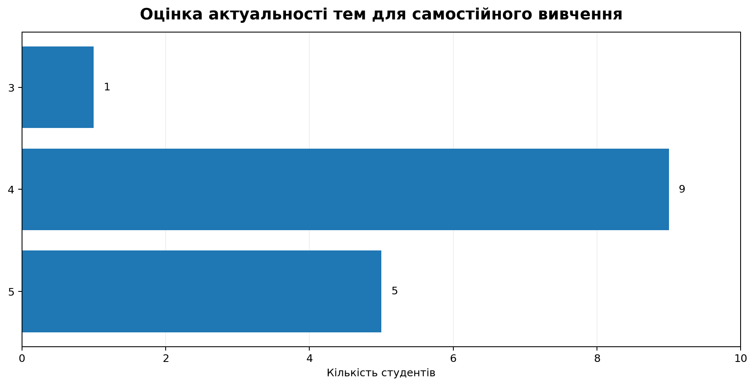
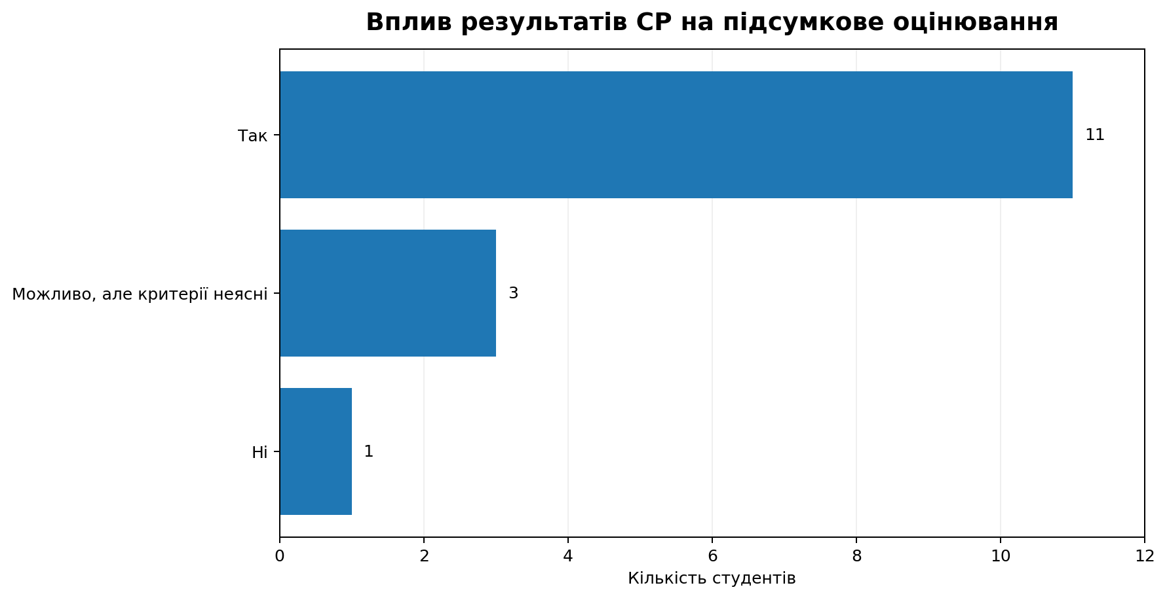
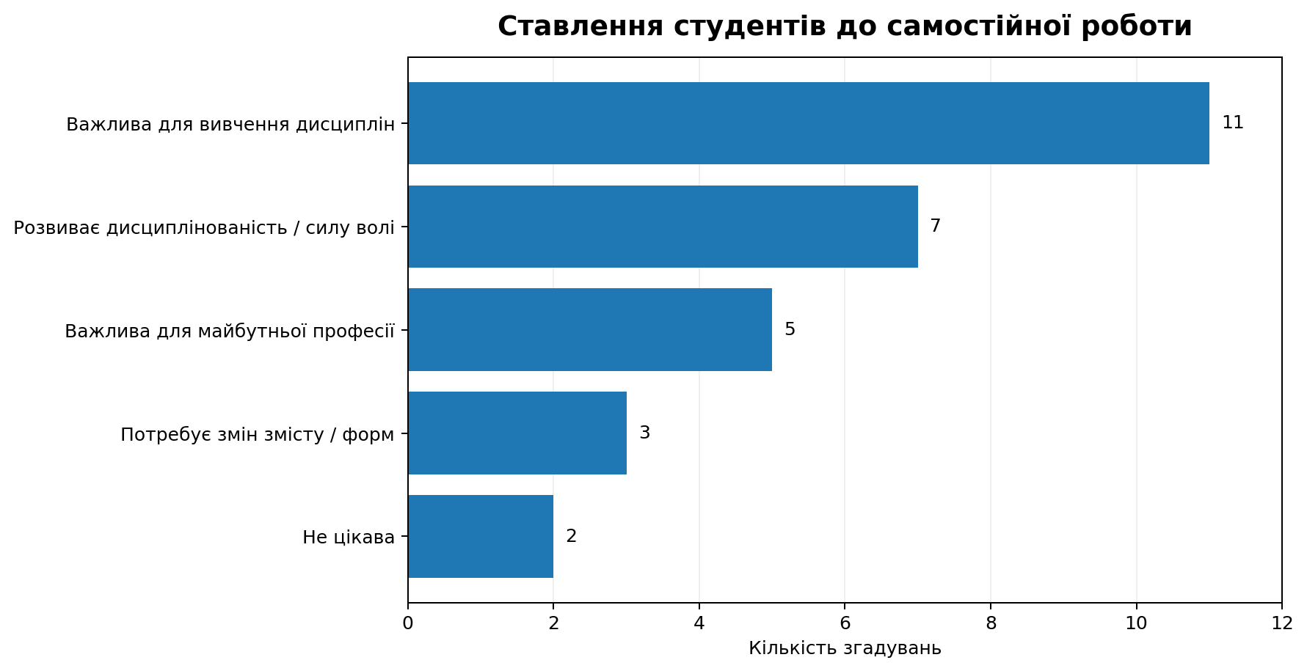
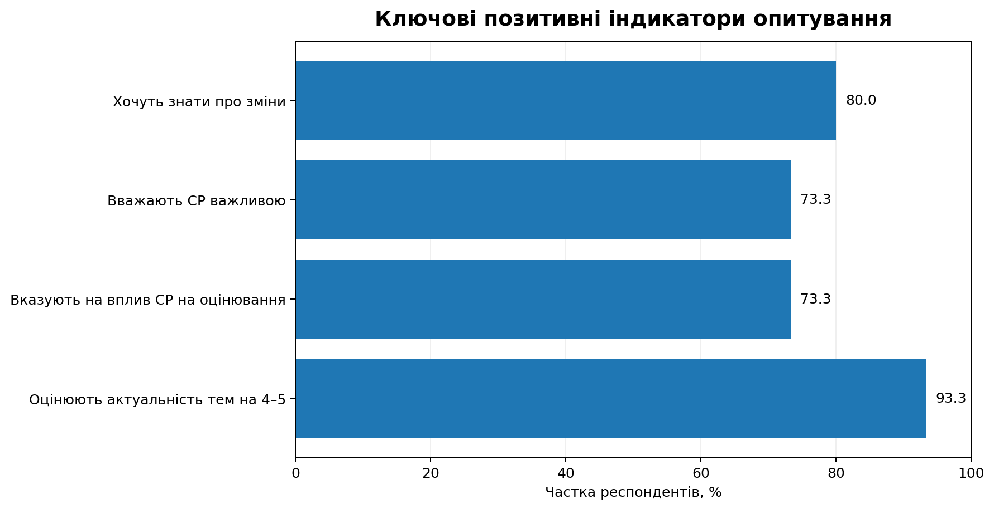
Актуальність тем оцінено високо: 14 із 15 студентів (93,3%) дали оцінку 4 або 5 балів; середня оцінка - 4,27 із 5. 11 студентів (73,3%) вказали на вплив результатів самостійної роботи на підсумкове оцінювання, однак 3 респонденти (20,0%) відзначили нечіткість критеріїв.
Ставлення до самостійної роботи переважно позитивне: 11 студентів (73,3%) вважають її важливою для вивчення дисциплін; 7 (46,7%) пов’язують її з розвитком дисциплінованості та сили волі; 5 (33,3%) — із майбутньою професійною діяльністю. Водночас 3 студенти (20,0%) вважають, що зміст і форми самостійної роботи потребують змін.

